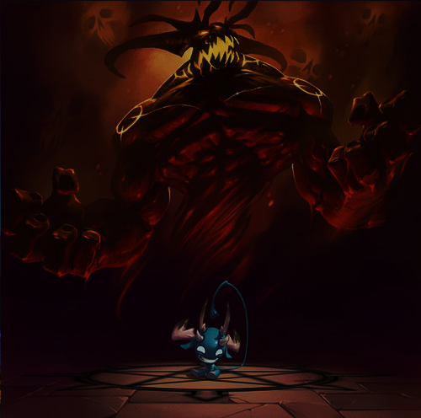
1/50. Amulet of Air (Амулетвоздуха)
Разыграв эту карту, увеличьте силу мага на 2.

2/50. Amulet of Fire (Амулетогня)
Разыграв эту карту, получите 4 карты из колоды, одну из них возьмите в руку, а остальныесбросьте.

3/50. Amulet of Earth (Амулетземли)
Разыграв эту карту, получите 9 кристаллов.

4/50. Amulet of Water (Амулетводы)
Разыграв эту карту, возьмите из запаса 4 любых жетона энергии и положите их на этукарту. Жетоны не считаются частью вашего резерва энергии, однако вы всё равно можетеих использовать.
На жетоны не распространяются эффекты карт «Wondrous Chest» (Волшебный сундучок),«TheBeggar’sHorn» (Рог попрошайки), «TheAirElemental» (Элементаль воздуха), «TheLanternofXidit» (Светоч Ксидита), «LewisGreyface» (Льюис Сероликий), «ThePotionof
Dreams» (Зельегрёз), «The Potion of Life» (Зельежизни), «Cursed Treatise of Arus» (ПроклятыйфолиантАруса).

5/50. Balance of Ishtar (РавновесиеИштар)
Для активации этой карты превратите 3 любых одинаковых жетона энергии из резерва в9 кристаллов (даже если не выбрали кубик сезонов с соответствующим действием).Разыгранная ранее карта «Purse of Io» (Кошель Айо) принесёт вам 12 кристаллов вместо 9.

6/50. Staff of Spring (Посохвесны)
Всякий раз, разыгрывая из руки карту, получайте 3 кристалла.
Эффект этой карты не действует, если разыгранные карты были выложены под действиемдругих карт, таких как «Divine Chalice» (Священная чаша), «The Crystal Orb» (Хрустальныйшар) и «ThePotionofDreams» (Зелье грёз).

7/50. Temporal Boots (Сапоги-скороходы)
Разыграв эту карту (бесплатно, так как у неё нет стоимости розыгрыша), переместитемаркер колеса сезонов на 1-3 деления вперёд или назад. Если маркер возвращается впрошедший год:
>Передвиньте маркер счётчика лет на 1 деление влево;
>Оставьте «лишние» карты в руке.
Если в результате перемещения маркера колеса сезонов происходит смена сезона, тут жедействуют эффекты, связанных с этим карт. К таким картам относятся «Figrim theAvaricious» (Алчный Фигрим) и «TheHourglassofTime» (Часы времени).Если в результате перемещения маркера колеса сезонов заканчивается 3-й год, текущийраунд доигрывается до конца.

8/50. Purce of Io (КошельАйо)
Всякий раз, превращая жетон энергии в кристаллы, получайте на 1 кристалл больше.Эта карта воздействуют на карты «Balance of Ishtar» (Равновесие Иштар) и «The Potion ofLife» (Зелье жизни).

9/50. Divine Chalice (Священная чаша)
Разыграв эту карту, возьмите из колоды 4 карты, бесплатно разыграйте одну из них (еслисила мага позволяет сделать это, в противном случае выбранная карта сбрасывается) исбросьте остальные 3.
На разыгрываемую посредством «Священной чаши» карту не действуют эффекты карт «TheArcano Leech» (Арканская пиявка), «Тhe Staff of Spring» (Посох весны), «Yjang’s Forgotten Vase»(Потерянная ваза Йанга).

10/50. Syllas the Faithful (ВерныйСулла)
Разыграв эту карту, вы заставляете всех противников сбросить по одной любойразыгранной ими карте.

11/50. Figrim the Avaricious (АлчныйФигрим)
Всякий раз при смене сезона каждый противник платит вам по 1 кристаллу. Если у кого-тонет кристаллов, он ничего не платит.

12/50. Naria the Prophetess (ПророчицаНарья)
Разыграв эту карту, возьмите из колоды столько карт, сколько игроков (включая вас).Возьмите одну карту в руку, а затем выберите и раздайте по карте противникам.

13/50. Wondrous Chest (Волшебный сундучок)
Всякий раз, когда к концу раунда в вашем резерве энергии остаётся не менее 4-х жетонов,получите 3 кристалла.Эффект этой карты учитывает жетоны на карте «Bespelled Grimoire» (Колдовская книга) и
не учитывает жетоны на картах «Amulet of Water» (Амулет воды) и «Glutton Cauldron»(Прожорливый котелок).

14/50. Beggar's Horn (Рог попрошайки)
Всякий раз, когда к концу раунда в вашем резерве энергии остаётся не более 1 жетона,получите 1 любой жетон энергии из запаса.
Эффект этой карты учитывает жетоны на карте «Bespelled Grimoire» (Колдовская книга) ине учитывает жетоны на картах «Amulet of Water» (Амулет воды) и «Glutton Cauldron»(Прожорливый котелок).

15/50. Die of Malice (Кубикзлодейства)
Активировав эту карту, получите 2 кристалла и перебросьте выбранный вами кубиксезонов (перед тем, как начать выполнять его действия).
Если у вас разыграны обе копии «Кубика злодейства», можете активировать обе из них и,тем самым, перекинуть кубик сезонов дважды за ход (и, разумеется, получить 4 кристалла).

16/50.Кairn the Destroyer (Кейрн-разрушитель)
Для активации этой карты сбросьте любой жетон энергии из резерва и лишите каждогопротивника 4-х кристаллов.

17/50. Amsug Longneck (Амсуг Длинношей)
Разыграв эту карту, вы заставляете каждого игрока (включая и себя) забрать в руку один изразыгранных ими магических предметов.
На игроков, не разыгравших ни одной карты с магическим предметом, эффект «АмсугаДлинношея» не действует.

18/50. Bespelled Grimoire (Колдовская книга)
Разыграв эту карту, возьмите из запаса 2 любых жетона энергии и положите их на этукарту.Отныне ёмкость вашего резерва энергии увеличена до 10-ти, а жетоны на карте считаютсячастью вашего резерва. На них оказывают влияние эффекты карт «Wondrous Chest»(Волшебный сундучок), «TheBeggar’sHorn» (Рог попрошайки), «TheAirElemental»(Элементаль воздуха), «TheLanternofXidit» (Светоч Ксидита), «LewisGreyface» (ЛьюисСероликий), «ThePotionofDreams» (Зелье грёз), «ThePotionofLife» (Зелье жизни), «CursedTreatiseofArus» (Проклятый фолиант Аруса).В любой момент игры можете перекладывать жетоны с данной карты в резерв энергииличного планшета и наоборот.Если «Колдовская книга» сбрасывается, ёмкость резерва энергии снова становится равной7. Если вы разыгрываете вторую такую же карту, она не увеличивает ёмкость резерва до 13.

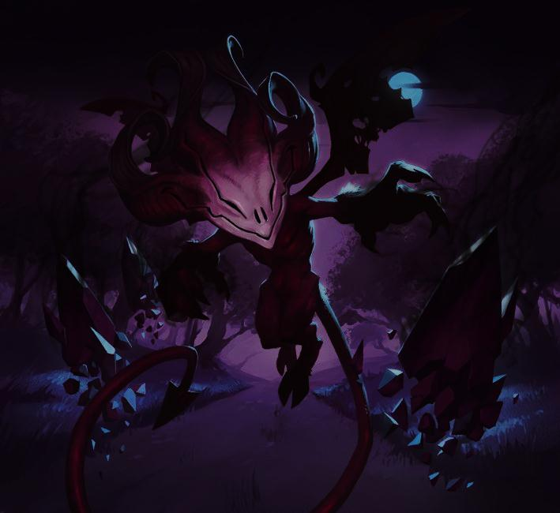
19/50. Ragfield's Helm (Шлем Регфилда)
Если к моменту окончания игры у вас наибольшее количество разыгранных карт, выполучаете 20 кристаллов.

20/50. Hand of Fortune (Рукасудьбы)
Всякий раз, разыгрывая карту, тратьте на 1 любой жетон энергии меньше (тем не менее,как минимум 1 жетон сбросить всё равно придётся).«Рука судьбы» оказывает воздействие на карту «Elemental Amulet» (Природный амулет) ивсегда понижает стоимость разыгрываемых вами карт, если на самих картах нет особыхусловий, как, например, в случае с «Crystal Orb» (Хрустальный шар).

21/50. Lewis Greyface (Льюис Сероликий)
Разыграв эту карту, полностью «скопируете» резерв энергии выбранного вами противника.Возьмите из запаса такие же жетоны энергии, как у него (и столько же).«Льюис Сероликий» не «копирует» жетоны на картах «Amulet of Water» (Амулет воды) и«Glutton Cauldron» (Прожорливый котелок), но «копирует» жетоны на карте «BespelledGrimoire» (Колдовская книга).

22/50. Runic Cube of Eolis (Рунический кубик Эолиса)
Эта карта приносит 30 очков престижа в конце игры.

23/50. Potion of Power (Зельемогущества)
Для активации этой карты сбросьте её, возьмите новую карту из колоды в руку и увеличьтесилу мага на 2.

24/50. Potion of Dreams (Зельегрёз)
Для активации этой карты сбросьте её, сбросьте все свои жетоны энергии и бесплатноразыграйте любую карту из руки. Если у вас нет жетонов энергии, вы всё равно можетеактивировать эту карту.При активации этой карты жетоны на картах «Amulet of Water» (Амулет воды) и «GluttonCauldron» (Прожорливый котелок) не сбрасываются, но сбрасываются с карты «BespelledGrimoire» (Колдовская книга).На карту, разыгранную путём активации «Зелья грёз», не оказывают влияния карты «TheArcano Leech» (Арканская пиявка), «Тhe Staff of Spring» (Посох весны) и «Yjang’s ForgottenVase» (Потерянная ваза Йанга).

25/50. Potion of Knowledge (Зельезнания)
Для активации этой карты сбросьте её и возьмите 5 любых жетонов энергии из запаса.

26/50. Potion of Life (Зельежизни)
Для активации этой карты сбросьте её и превратите каждый жетон энергии из своегорезерва в 4 кристалла (даже если не выбрали кубик сезонов с действием превращения).Эффект этой карты не распространяется на жетоны на картах «Amulet of Water» (Амулетводы) и «Glutton Cauldron» (Прожорливый котелок), но действует на жетоны на карте«Bespelled Grimoire» (Колдовская книга).После сброса «Зелья жизни» действие превращения становится для вас недоступным (есливы, конечно, не выбрали кубик сезонов с аналогичным действием).На эту карту действует эффект карты «Purse of Io» (Кошель Айо).

27/50.Нourglass of Time (Часывремени)
Всякий раз, когда происходит смена сезона, возьмите 1 любой жетон энергии из запаса.Если смена сезона происходит не в конце раунда, свою энергию вы всё равно получаететолько в конце раунда.

28/50. Scepter of Greatness (Скипетрвеличия)
Разыграв эту карту, получите по 3 кристалла за каждый разыгранный вами магическийпредмет.Если впоследствии разыграете вторую копию «Скипетра величия», получите 3 кристалла иза первую карту.

29/50. Olaf’s Blessed Statue (Благословенная статуя Олафа)
Разыграв эту карту, получите 20 кристаллов.

30/50. Yjang’s Forgotten Vase (Потерянная ваза Йанга)
Всякий раз, разыгрывая из руки карту, берите из запаса 1 любой жетон энергии.Эффект этой карты не действует, если карты были разыграны при помощи других карт,таких как «Divine Chalice» (Священная чаша), «The Crystal Orb» (Хрустальный шар) и «ThePotionofDreams» (Зелье грёз).

31/50. Elemental Amulet (Природный амулет)
Разыграть эту карту можно несколькими способами, при этом её эффект будет различен взависимости от выбранного способа.
Разыграв эту карту за 1 энергию воды, возьмите из запаса 2 любых жетона энергии.
> Разыграв эту карту за 1 энергию земли, получите 5 кристаллов.
> Разыграв эту карту за 1 энергию огня, возьмите в руку 1 карту из колоды.
> Разыграв эту карту за 1 энергию воздуха, увеличьте силу мага на 1.
При желании можете заплатить несколько разных жетонов энергии (или все 4 разных),чтобы задействовать несколько эффектов сразу.Сбрасывать более 1 жетона одного типа запрещено.На эту карту оказывает влияние карта «Hand of Fortune» (Рука судьбы), поэтому вы можетепотратить, например, всего 1 жетон энергии, а задействовать сразу 2 эффекта.Если «Природный амулет» разыгран благодаря эффекту карт «Divine Chalice» (Священнаячаша), «TheCrystalOrb» (Хрустальный шар) или «ThePotionofDreams» (Зелье грёз),считайте, что уплатили 4 разных жетона энергии.

32/50. Tree of Light (Древосвета)
Для активации этой карты, можете:
>Либо потратить 3 кристалла и взять из запаса 1 любой жетон энергии;
>Либо сбросить 1 жетон энергии, чтобы выполнить действие превращения.

33/50. Arcano Leech (Арканская пиявка)
Всякий раз, перед тем как разыграть из руки карту, противник платит вам 1 кристалл. Еслиу него нет кристаллов, разыграть карту он не может.Карты, которые противники разыгрывают при помощи других карт, таких как «DivineChalice» (Священная чаша), «TheCrystalOrb» (Хрустальный шар) и «ThePotionofDreams»(Зелье грёз), кристаллов вам не приносят.

34/50. The Crystal Orb (Хрустальный шар)
Для активации этой карты можете сделать одно из двух:
>Посмотреть верхнюю карту колоды карт, а затем или вернуть её обратно, илисбросить 4 любых жетона энергии, чтобы немедленно и бесплатно её разыграть(если, конечно, текущая сила мага позволяет сделать это);
>Потратить 3 кристалла и сбросить верхнюю карту колоды карт.
На карты, разыгранные при помощи «Хрустального шара», не действуют эффекты карт«TheArcanoLeech» (Арканская пиявка), «ТheStaffofSpring» (Посох весны), «Yjang’sForgottenVase» (Потерянная ваза Йанга).

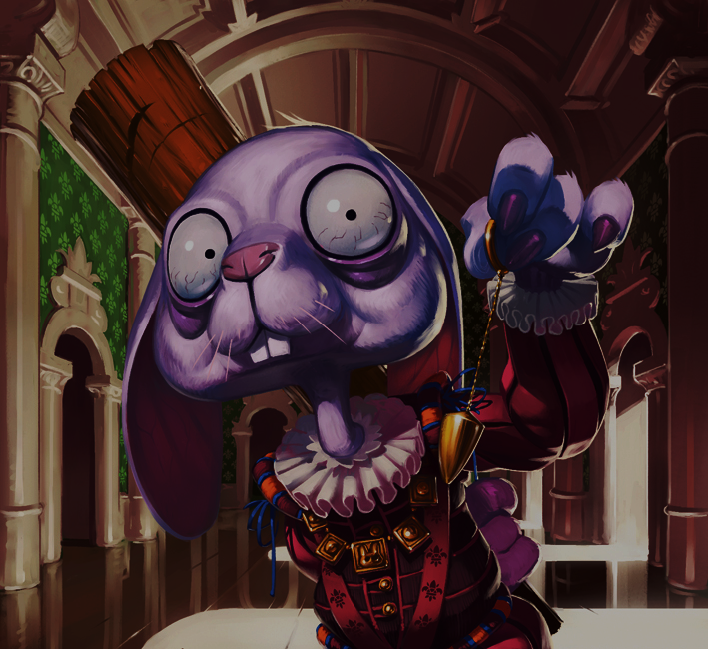
35/50. GluttonCauldron (Прожорливый котелок)
Разыграв эту карту (бесплатно, так как у неё нет стоимости розыгрыша), можете каждыйход класть на неё по 1 жетону энергии из своего резерва. Вы не можете использовать этижетоны, и они не считаются частью вашего резерва. Однако как только на карте появляется7-й жетон, карта сбрасывается, а вы получаете 15 кристаллов и все свои жетоны энергииобратно в резерв.На жетоны «Прожорливого котелка» не оказывают влияния карты «Wondrous Chest»(Волшебный сундучок), «TheBeggar’sHorn» (Рог попрошайки), «TheAirElemental»(Элементаль воздуха), «TheLanternofXidit» (Светоч Ксидита), «LewisGreyface» (ЛьюисСероликий), «ThePotionofDreams» (Зелье грёз), «ThePotionofLife» (Зелье жизни), «CursedTreatiseofArus» (Проклятый фолиант Аруса).

36/50. Vampiric Crown (Корона вампира)
Разыграв эту карту, либо возьмите в руку карту из колоды, либо сбросьте карту из руки.Затем возьмите из запаса столько жетонов энергии, сколько очков престижа указано наполученной или сброшенной карте (для контроля покажите карту игрокам).Если число очков престижа на карте отрицательно или равно нулю, энергию вы неполучаете.

37/50. Dragon Skull (Череп дракона)
Чтобы активировать эту карту, сбросьте 3 разыгранные карты и получите 15 кристаллов.

38/50. Demon of Argos (ДемонАргоса)
Разыграв эту карту, вы заставляете всех противников (в порядке хода) уменьшить силумага на 1 и взять в руку 1 карту из колоды. Если в результате число разыгранныхпротивниками карт оказывается больше их силы мага, они не сбрасывают лишние карты;просто в последующие ходы для того, чтобы разыграть новую карту, им придётся
увеличить силу мага как минимум на 2 пункта.

39/50. Тitus Deepgaze (Тит Глубоглаз)
В конце раунда каждый противник платит вам 1 кристалл.
Если у кого-то нет кристаллов, он ничего не платит, а эта карта сбрасывается.

40/50. Air Elemental (Элементаль воздуха)
Разыграв эту карту, вы превращаете все жетоны энергии противников в жетоны энергиивоздуха.Эффект «Элементаля воздуха» не распространяется на жетоны на картах «Amulet of Water»(Амулет воды) и «Glutton Cauldron» (Прожорливый котелок), но действует на жетоны накарте «Bespelled Grimoire» (Колдовская книга).

41/50. Тhieving Fairies (Феи-воровки)
Всякий раз, когда противник активирует карту (), вы получаете 2 кристалла, а этотпротивник теряет 1 кристалл.Считается, что один кристалл вы украли у противника, а второй получили просто так.Поэтому, если у него нет кристаллов, при активации его карты вы получаете только 1кристалл.

42/50. Cursed Treatise of Arus (ПроклятыйфолиантАруса)
Разыграв эту карту, возьмите из запаса 2 любых жетона энергии, увеличьте силу мага на 1 иполучите 10 кристаллов.Если вы сбросите разыгранный «Проклятый фолиант Аруса», то должны будете такжесбросить и все жетоны энергии из резерва и с карты «Bespelled Grimoire» (Колдовскаякнига). Жетоны на картах «Amulet of Water» (Амулет воды) и «Glutton Cauldron»(Прожорливый котелок) не сбрасываются.

43/50. Idol of the Familiar (Божествосоюзников)
Активировав эту карту, получите по 1 кристаллу за каждого разыгранного вами союзника.

44/50. Necrotic Kriss (Жертвенный кинжал)
Для активации этой карты сбросьте карту союзника (разыгранную или из руки) и возьмите4 любых жетона энергии из запаса.

45/50. Lantern of Xidit (СветочКсидита)
В конце игры получите по 3 кристалла за каждый жетон энергии в своём резерве.Жетоны энергии на карте «Bespelled Grimoire» (Колдовская книга) тоже считаются. Ажетоны на картах «Amulet of Water» (Амулет воды) и «Glutton Cauldron» (Прожорливыйкотелок) – нет.

46/50. Sealed Chest of Urm (ЗапечатанныйсундукУрма)
Получите 20 кристаллов в конце игры, если у вас нет разыгранных союзников.Союзники в руке не влияют на эффект этой карты.

47/50.Мirror of the Seasons (Зеркалосезонов)
Для активации этой карты потратьте Х кристаллов и замените Х одинаковых жетоновэнергии из резерва на Х других одинаковых жетонов энергии из запаса.Например, если вы тратите 3 кристалла, то меняете 3 жетона одного вида энергии на 3жетона другого вида энергии.Число Х может быть равно 1

48/50. PendantofRagnor (Кулон Рагнора)
Разыграв эту карту, возьмите из запаса по 1 любому жетону энергии за каждыйразыгранный вами магический предмет кроме этого.Если позже вы разыграете вторую копию «Кулона Рагнора», то сможете получить 1энергию и за первую карту.

49/50. Sid Nightshade (Сид Ночноскрытый)
Разыграв эту карту, заберите по 5 кристаллов у каждого противника, если в текущиймомент у вас больше всех кристаллов (в противном случае вы ничего не получаете).Если у противника недостаточно кристаллов, вы забираете столько, сколько есть. Если у
него вообще нет кристаллов, красть у него нечего.

50/50. Damned Soul of Onys (Неупокоенный дух Ониса)
Разыграв эту карту, получите 10 кристаллов и возьмите из запаса 1 энергию воды.В любой момент своего хода можете сбросить 1 энергию воды и отдать эту карту игрокуслева. В свой ход он тоже сможет передать эту карту дальше.В конце раунда игрок с «Неупокоенным духом Ониса» потеряет 3 кристалла.

